**TUGAS MANDIRI 10**

PENGEMBANGAN PERANGKAT LUNAK



Nama: Elki Aditia Anugrah

*NIM: 22255601007*

**PeTIK II Jombang YBM PLN Tahun Akademik 2022/2023**

**Denanyar Utara, Plosogeneng,Kec. Jombang,**

**Kabupaten Jombang, Jawa Timur**

1. 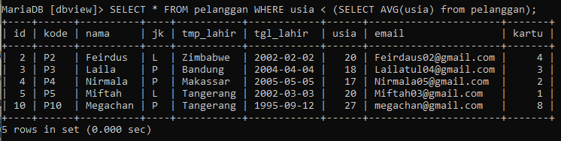Tampilkan data pelanggan yang usianya di bawah rata usia pelanggan
2. 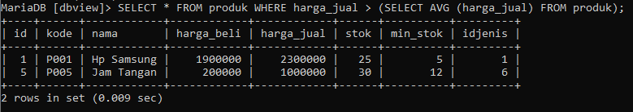Tampilkan data produk yang harganya di atas rata-rata harga produk
3. 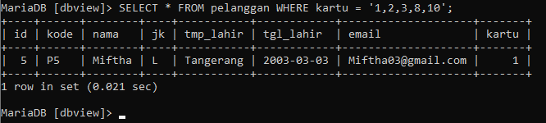Tampilkan data pelanggan yang memiliki kartu dimana iuran tahunan kartu di atas 200 ribu
4. Tampilkan statistik data produk dimana harga produknya di bawah rata-rata harga produk secara keseluruhan

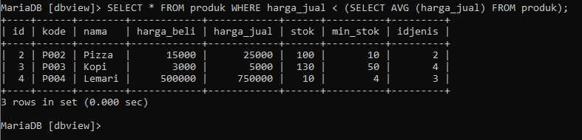

1. Tampilkan data pelanggan yang memiliki kartu dimana diskon kartu yang diberikan di bawah 2%

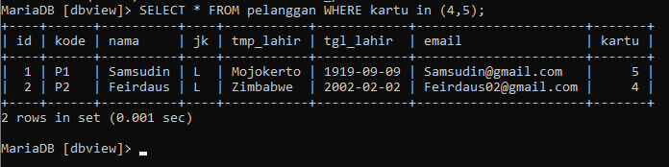

1. naikkan semua harga produk 20% dari harga semula yang harganya di atas 1 juta

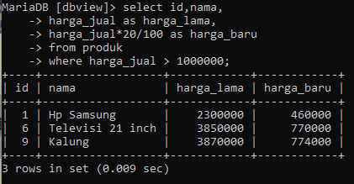

Buat Query untuk menampilkan data

1. 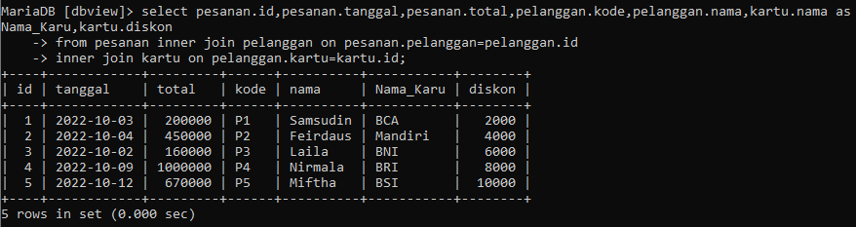
2. 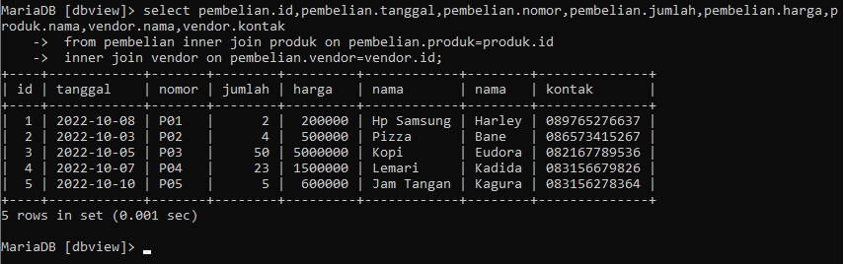
3. 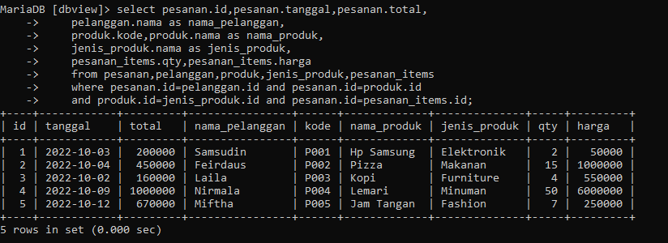

**TERIMA KASIH!!!**

**مَرْحَبًا بطالبِ الْعِلْمِ، طَالِبُ الْعِلْمِ لَتَحُفُّهُ الْمَلَائِكَةُ وَتُظِلُّهُ بِأَجْنِحَتِهَا، ثُمَّ يَرْكَبُ بَعْضُهُ بَعْضًا حَتَّى يَبْلُغُوا السَّمَاءَ الدُّنْيَا مِنْ حُبِّهِمْ لِمَا يَطْلُبُ**

*“Selamat datang wahai penuntut ilmu. Sesungguhnya penutup ilmu benar-benar ditutupi para Malaikat dan dinaugi dengan sayap-sayapnya. Kemudian mereka saling bertumpuk-tumpuk hingga mencapai langit dunia (langit paling dekat dari bumi), karena kecintaan mereka (Malaikat) kepada ilmu yang dipelajarinya.” (Shahih: HR. Ath-Thabrani no. 7347 dalam Al-Mu’jam Al-Kabir).*